Министерство науки и высшего образования Российской Федерации
Федеральное государственное автономное образовательное учреждение высшего образования
«Национальный исследовательский университет ИТМО»

Факультет Программной инженерии и компьютерной техники

Лабораторная работа №3
по дисциплине «Тестирование программного обеспечения»

Вариант: aviasales.ru

Преподаватель:
Наумова Надежда Александровна

Выполнил:
Котляренко Кирилл Андреевич
Группа: Р3309

Санкт-Петербург, 2026
Описание задания
Требования к выполнению работы:
- Тестовое покрытие должно быть сформировано на основании набора прецедентов использования сайта.
- Тестирование должно осуществляться автоматически - с помощью системы автоматизированного тестирования Selenium.
- Шаблоны тестов должны формироваться при помощи Selenium IDE и исполняться при помощи Selenium RC в браузерах Firefox и Chrome.
- Предполагается, что тестируемый сайт использует динамическую генерацию элементов на странице, т.е. выбор элемента в DOM должен осуществляться не на основании его ID, а с помощью XPath.
Требования к содержанию отчёта:
- Текст задания.
- UseCase-диаграмму с прецедентами использования тестируемого сайта.
- CheckList тестового покрытия.
- Описание набора тестовых сценариев.
- Результаты тестирования.
- Выводы.

Выполнение
Исходный код
https://github.com/kkotlyarenko/Software-Testing-Labs/tree/main/lab3

UseCase-диаграмма с прецедентами использования тестируемого сайта
На диаграмме ниже представлены прецеденты использования сайта aviasales.ru, сгруппированные по функциональным областям: авиабилеты, фильтры, сложный маршрут, отели, карта цен и журнал.
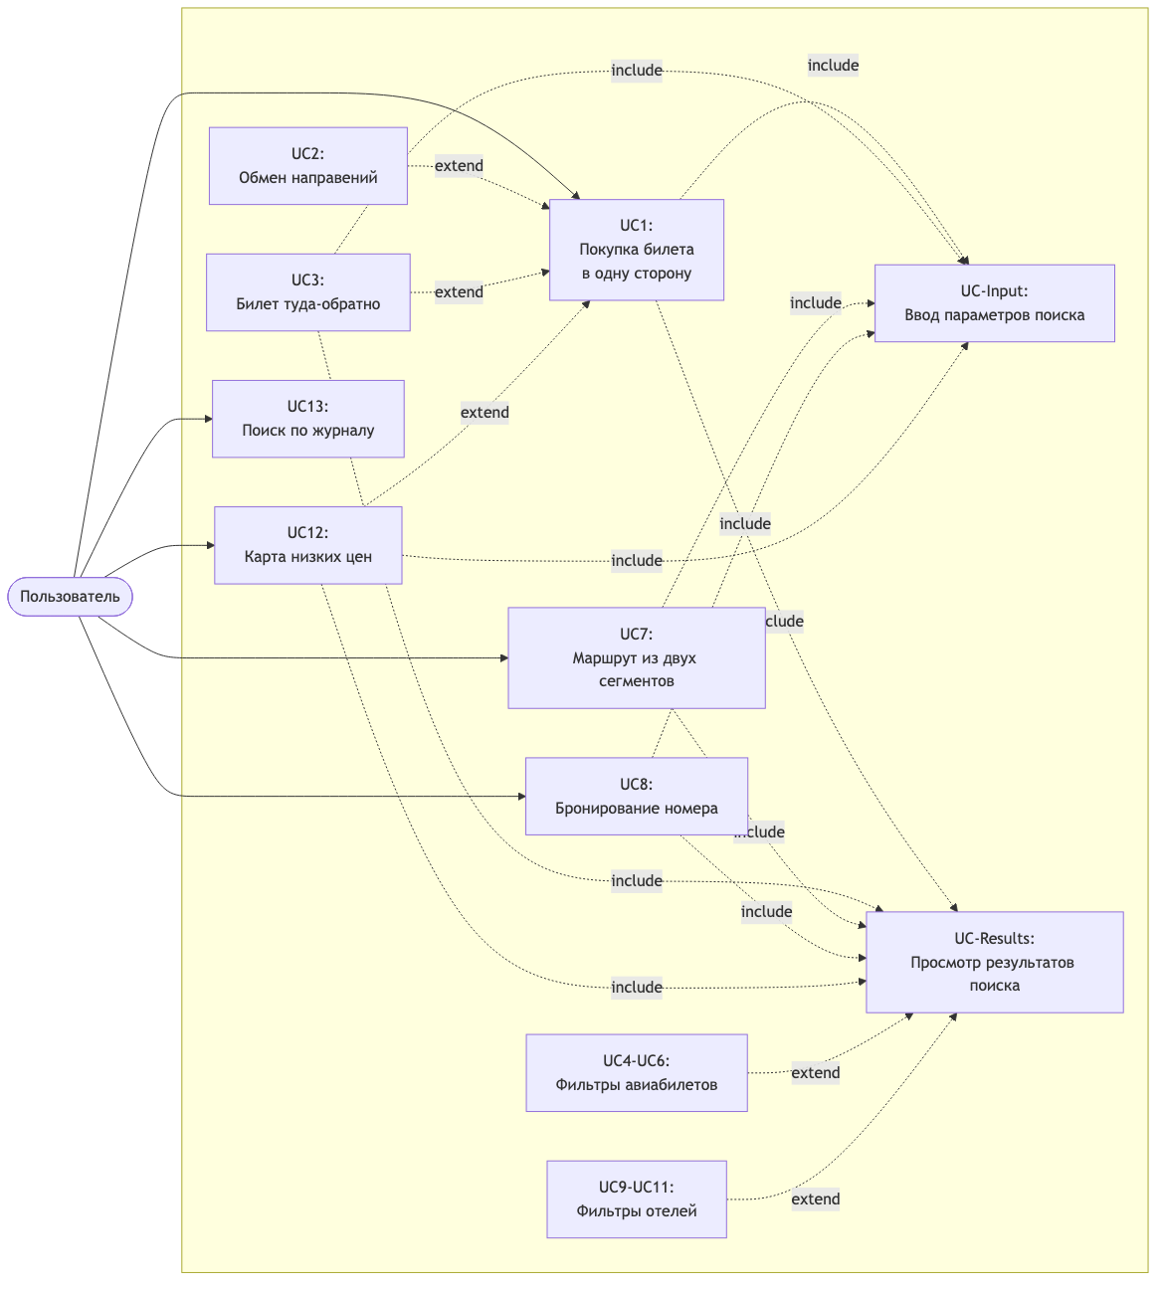

Таблица прецедентов использования:

Актор | Use Case ID | Название прецедента
Пользователь | UC1 | Поиск билета в одну сторону
 | UC2 | Поиск билета туда-обратно
 | UC3 | Обмен направлений местами
 | UC4 | Поиск по сложному маршруту
 | UC5 | Фильтрация результатов авиапоиска
 | UC6 | Переход на сайт авиакомпании (include из UC1, UC2, UC4)
 | UC7 | Поиск отеля
 | UC8 | Фильтрация и сортировка отелей (extend UC7)
 | UC9 | Бронирование номера у партнёра (include из UC7)
 | UC10 | Карта низких цен
 | UC11 | Поиск по журналу

Чек-лист тестового покрытия
Итого: 13 автотестов, покрывающих 6 разделов сайта (авиапоиск, фильтры авиапоиска, сложный маршрут, отели, карта цен, журнал). Все тесты исполняются в Chrome и Firefox.

№ | Прецедент | Проверка | Тест
1 | UC1: Поиск в одну сторону | Открывается выдача; переход на сайт авиакомпании | FlightSearchTest.buyOneWayTicket_redirectsToAirlineSite
2 | UC3: Обмен направлений | Города в полях «Откуда» и «Куда» меняются местами | FlightSearchTest.swapDirections_exchangesOriginAndDestination
3 | UC2: Поиск туда-обратно | Билеты с обратным плечом; переход на сайт авиакомпании | FlightSearchTest.roundTrip_showsTicketsWithReturnLegAndOpensAirlineSite
4 | UC5: Фильтр «с багажом» | Все билеты помечены наличием багажа | FlightFiltersTest.baggageFilter_marksAllTicketsWithBaggageLabel
5 | UC5: Фильтр «с пересадками» | В выдаче только билеты с пересадками | FlightFiltersTest.oneTransferFlightsFilter_hidesTicketsWithTransfers
6 | UC5: Фильтр по цене | Все билеты не дороже выбранного максимума | FlightFiltersTest.priceSort_ordersTicketsByAscendingPrice
7 | UC4: Сложный маршрут | Форма двух сегментов; поиск ведёт на авиакомпанию | ComplexRouteTest.complexRoute_buildsTwoSegmentsAndOpensAirlineSite
8 | UC7: Бронирование отеля | Поиск → отель → номер → переход на сайт партнёра | HotelsTest.hotelBooking_redirectsToPartnerSite
9 | UC8: Сортировка отелей по цене | Цены идут по возрастанию | HotelsFiltersTest.priceSort_ordersHotelsByAscendingPrice
10 | UC8: Фильтр «бесплатная отмена» | Все отели имеют бесплатную отмену | HotelsFiltersTest.freeCancellationFilter_keepsOnlyRefundableHotels
11 | UC8: Фильтр «5 звёзд» | Все отели пятизвёздочные | HotelsFiltersTest.fiveStarsFilter_keepsOnlyFiveStarHotels
12 | UC10: Карта низких цен | Карточки городов по возрастанию цены | PriceMapTest.priceMap_sortsCityCardsByPriceAscending
13 | UC11: Поиск по журналу | Результаты релевантны запросу | JournalTest.journal_searchReturnsRelevantResults

Описание набора тестовых сценариев

5.1. Авиабилеты (FlightSearchTest)
UC1: Покупка билета в одну сторону
Предусловие | Браузер открыт, доступна главная страница aviasales.ru.
Основной трек | 1. Указать город отправления (Санкт-Петербург) и назначения (Москва). 2. Выбрать дату вылета (+14 дней). 3. Нажать «Найти билеты». 4. В выдаче открыть первый билет и нажать «Купить».
Альтернативный трек | Пользователь может уточнить параметры поиска, применив фильтры, либо переключиться на поиск билета туда-обратно. (UC3, UC4-6)
Ожидаемый результат | Открывается сайт авиакомпании (новая вкладка или смена URL).

UC2: Обмен направлений местами
Предусловие | На главной странице заполнены поля «Откуда» и «Куда».
Основной трек | Нажать кнопку обмена направлений.
Альтернативный трек | После обмена направлений пользователь может уточнить параметры поиска или переключиться на поиск билета туда-обратно. (UC3, UC4-6)
Ожидаемый результат | Значения полей меняются местами (Москва ↔ Санкт-Петербург).

UC3: Билет туда-обратно
Предусловие | На главной заполнены направления (СПб → Москва).
Основной трек | 1. Открыть календарь, выбрать дату «туда» (+14). 2. Перейти в поле «обратно», выбрать дату «обратно» (+21). 3. Запустить поиск.
Альтернативный трек | После выдачи результатов пользователь может уточнить параметры поиска. (UC4-6)
Ожидаемый результат | В превью билетов присутствует обратное плечо; покупка ведёт на сайт авиакомпании.

5.2. Фильтры авиапоиска (FlightFiltersTest)
UC4: Фильтр «с багажом»
Предусловие | Выполнен поиск Санкт-Петербург → Москва (+14), выдача билетов открыта.
Основной трек | Включить фильтр «с багажом».
Ожидаемый результат | Все билеты содержат отметку о багаже.

UC5: Фильтр «с пересадками»
Предусловие | Выполнен поиск Санкт-Петербург → Москва (+14), выдача билетов открыта.
Основной трек | Включить фильтр пересадок.
Ожидаемый результат | В выдаче остаются только билеты с пересадками.

UC6: Фильтр по максимальной цене
Предусловие | Выполнен поиск Санкт-Петербург → Москва (+14), выдача билетов открыта.
Основной трек | Раскрыть группу фильтра цены, сдвинуть ползунок максимума влево.
Ожидаемый результат | Ни один билет не дороже выбранного максимума.

5.3. Сложный маршрут (ComplexRouteTest)
UC7: Маршрут из двух сегментов
Предусловие | На главной открыта форма «Сложный маршрут», присутствуют направления 1 и 2.
Основной трек | 1. Заполнить сегмент 1 (СПб → Москва, +14). 2. Заполнить сегмент 2 (Москва → Сочи, +21). 3. Запустить поиск.
Ожидаемый результат | Открывается выдача, покупка ведёт на сайт авиакомпании.

5.4. Отели (HotelsTest, HotelsFiltersTest)
UC8: Бронирование номера
Предусловие | Открыт раздел отелей.
Основной трек | 1. Указать город и даты заезда/выезда. 2. Запустить поиск, открыть первый отель, выбрать первый тариф.
Альтернативный трек | Пользователь может изменить параметры поиска или выбрать другой отель/тариф перед бронированием (UC9-11)
Ожидаемый результат | Происходит переход на сайт партнёра-бронирования.

UC9: Сортировка отелей по цене
Предусловие | Выполнен поиск отелей (Санкт-Петербург), выдача открыта.
Основной трек | Выбрать сортировку «по возрастанию цены».
Ожидаемый результат | Цены отелей идут по возрастанию.

UC10: Фильтр «бесплатная отмена»
Предусловие | Выполнен поиск отелей (Санкт-Петербург), выдача открыта.
Основной трек | Включить фильтр «бесплатная отмена».
Ожидаемый результат | Все отели имеют бесплатную отмену.

UC11: Фильтр «5 звёзд»
Предусловие | Выполнен поиск отелей (Санкт-Петербург), выдача открыта.
Основной трек | Раскрыть группу «звёзды», выбрать «5».
Ожидаемый результат | Все отели в выдаче пятизвёздочные.

5.5. Карта низких цен (PriceMapTest)
UC12: Сортировка карты цен
Предусловие | Открыта карта низких цен, карточки городов видны.
Основной трек | Выбрать сортировку по цене.
Альтернативный трек | Пользователь может выбрать заинтересовавшее направление и перейти к поиску авиабилетов по данному маршруту. (UC1)
Ожидаемый результат | Карточки городов отсортированы по возрастанию цены.

5.6. Журнал (JournalTest)
UC13: Поиск по журналу
Предусловие | Открыт журнал aviasales.ru/psgr (в новой вкладке).
Основной трек | Открыть поиск, ввести запрос «Санкт-Петербург», подтвердить.
Альтернативный трек | Пользователь может открыть одну из найденных статей для подробного ознакомления с материалом.
Ожидаемый результат | Выдаются материалы, релевантные запросу.

Результаты тестирования
Все 13 автотестов успешно выполнены в браузерах Chrome и Firefox. Запуск производился командами:

№ | Use Case | Класс тестов | Chrome | Firefox | Примечание
1 | UC1: Поиск в одну сторону | FlightSearchTest | ✅ PASS | ✅ PASS | Переход на сайт АК
2 | UC2: Обмен направлений | FlightSearchTest | ✅ PASS | ✅ PASS | Поля поменялись
3 | UC3: Поиск туда-обратно | FlightSearchTest | ✅ PASS | ✅ PASS | Обратное плечо есть
4 | UC5: Фильтр багаж | FlightFiltersTest | ✅ PASS | ✅ PASS | Все билеты с багажом
5 | UC5: Фильтр пересадки | FlightFiltersTest | ✅ PASS | ✅ PASS | Только с пересадками
6 | UC5: Фильтр цена | FlightFiltersTest | ✅ PASS | ✅ PASS | Не выше максимума
7 | UC4: Сложный маршрут | ComplexRouteTest | ✅ PASS | ✅ PASS | Переход на сайт АК
8 | UC7: Бронирование отеля | HotelsTest | ✅ PASS | ✅ PASS | Переход к партнёру
9 | UC8: Сортировка отелей | HotelsFiltersTest | ✅ PASS | ✅ PASS | По возрастанию цены
10 | UC8: Беспл. отмена | HotelsFiltersTest | ✅ PASS | ✅ PASS | Все с беспл. отменой
11 | UC8: Фильтр 5 звёзд | HotelsFiltersTest | ✅ PASS | ✅ PASS | Все 5-звёздочные
12 | UC10: Карта цен | PriceMapTest | ✅ PASS | ✅ PASS | Карточки по цене
13 | UC11: Журнал | JournalTest | ✅ PASS | ✅ PASS | Результаты релевантны

Выводы
В ходе выполнения лабораторной работы была разработана система автоматизированных тестов для сайта aviasales.ru с использованием Selenium WebDriver, JUnit 5 и языка Kotlin.

